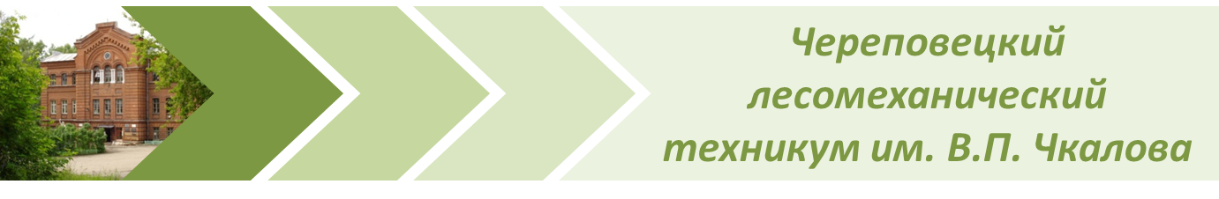
Для получения заключения о профессиональной пригодности
иметь следующие документы:
- форма № 112/у (Амбулаторная карта из поликлиники по месту жительства) или эпикриз на подростка (оформляет участковый педиатр)
- форма № 086/у (Медицинская справка, заполненная медицинским работником образовательного учреждения или участковым педиатром)
- ксерокопия медицинского полиса
- форма № 063/у (копия карты профилактических прививок)
-форма № 156/у (Сертификат о профилактических прививках + копия – при отсутствии карты профилактических прививок)
- форма 026/у (школьная медицинская карта)
- ксерокопия СНИЛС
- ксерокопия свидетельства о рождении
Дополнительно:
Поступающим по специальности 13.02.12 Электрические станции, сети, их релейная защита и автоматизация - получить расширенные результаты ЭКГ (в поликлинике по месту жительства)
- пройти углубленный осмотр офтальмолога - поля зрения, цветоощущение, глазное дно, острота зрения (в поликлинике по месту жительства)
- предоставить справки о том, что ребенок не состоит на учете в:
- наркологическом диспансере (ул. Металлургов д. 55, тел. 57-03-33)
- психоневрологическом диспансере (ул. Командарма Белова д. 44, тел. 26-94-25)
- кожно-венерологическом диспансере (ул. Чкалова, д. 16, тел. 25-15-50)

Иногородние проходят нарколога, психиатра и дерматолога по месту жительства!
Внимание!
При отсутствии вышеперечисленных документов, а также необходимых сведений в них (согласно указанному перечню) медицинская комиссия не проводится.
Адрес: БУЗ ВО «Череповецкая городская больница №2,
г. Череповец, ул. Парковая, д. 34, тел. (8202) 67-64-34

